Guía de Estudio 2°medio.

Profesora: Emma Henríquez Silva.
Asignatura: Artes Visuales.
Temática: Arte Mural y Street Art.
Nombre:
Objetivo de Aprendizaje: Crear proyectos visuales basados en la valoración crítica de manifestaciones estéticas referidas a problemáticas sociales y juveniles, en el espacio público y en diferentes contextos.
Indicadores:
- Crean proyectos visuales originales basados en ideas personales y/o referentes visuales con temas de problemáticas juveniles.
- Desarrollan ideas originales por diversos medios para proyectos visuales con temas de problemáticas juveniles.
- Discriminan entre distintos medios expresivos y materialidades de acuerdo al tipo de proyecto visual y su propósito expresivo
Instrucciones:
- Leer completamente la guía antes de contestar y hacer las actividades.
- Una vez que hayas terminado de leer, comienza a responder la guía y luego busca los materiales necesarios para realizar la actividad.
- Recuerda que este material es para apoyar tu proceso pedagógico, mientras dure la contingencia, por lo que es importante que realices la actividad propuesta.
Haz Ahora:
Hagamos una apuesta!!
¿LO QUE VEZ A CONTINUACIÓN A TU PARECER ES UN ARTE MURAL O UN STREET ART?
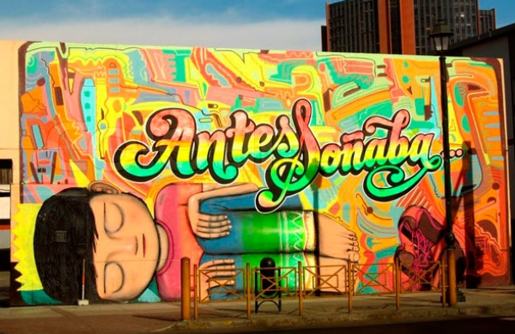
Escribe tu respuesta:
__________________________________

Inicio al Contenido Nuevo (palabras/conceptos claves)
Arte Mural:
- Utilizan para su realización pinturas y materiales como rodillos, brochas y pinceles.
- Basan sus obras principalmente en temáticas políticas, ambientales y/o sociales.
- A diferencia del muralismo no posee manifiesto, es decir no se rige por reglas estrictas como lo hace el Muralismo**
**(Para entender mejor la diferencia investiga lo que es el Muralismo)
Ejemplo:
Brigada Ramona Parra:
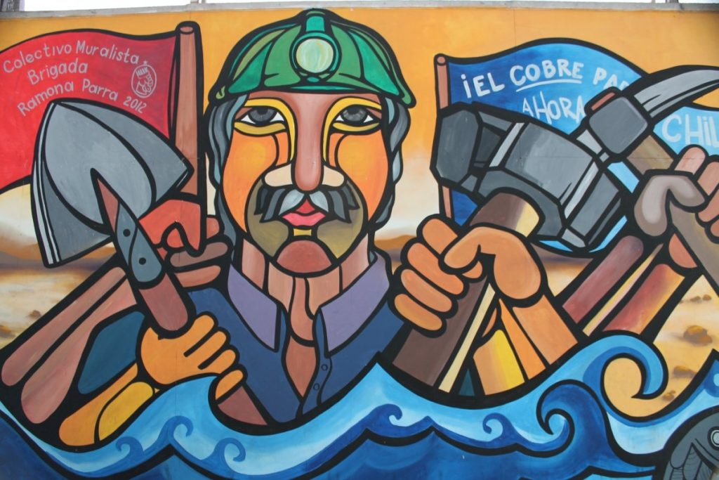
Mono González 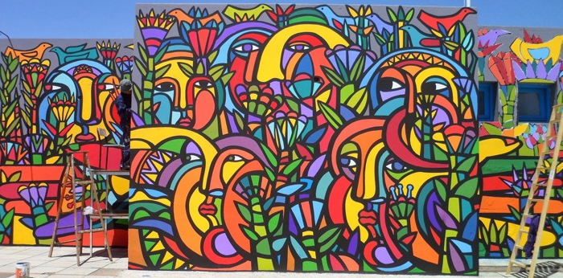
Brigada Elmo Catalán
Street Art:
- Tiene sus bases en el graffiti.
- Agrega más técnicas, como el aerosol, stencil, rodillos, pintura acrílica, etc.
- También es llamado muralismo contemporáneo.
- Algunos artistas buscan plasmar algún mensaje político, otros desean narrar una historia o mostrar una experiencia.
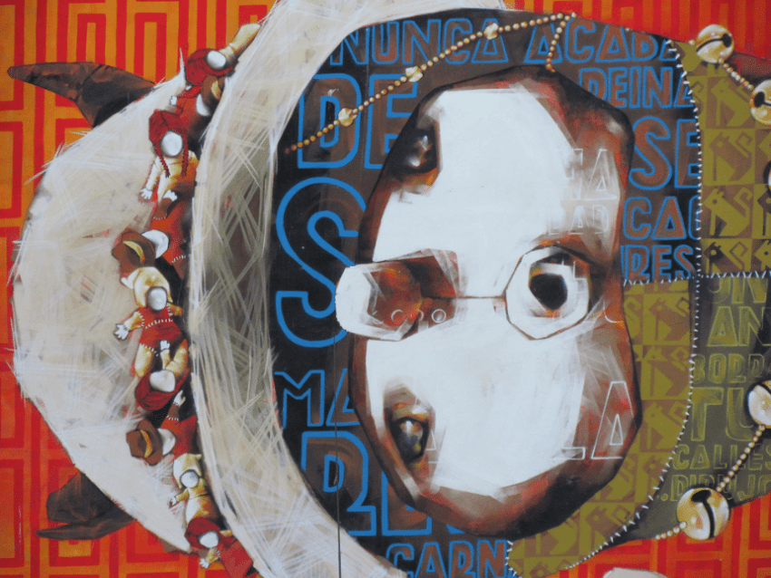
INTI

Práctica Guiada
En base a los tópicos analizados en clases respecto las problemáticas juveniles, diseña un mural inspirado en alguno de los siguientes artistas (puede ser del Street art y/o el Arte Mural):
Inti, Banksy, Luna Lee, Brigada Ramona Parra, JB, Neuzz, Macay,Mono González, Charkipunk y Dasic Fernández. (si no conoces a alguno puedes investigarlo)
El tamaño del diseño (boceto) que no supere el tamaño de una hoja tamaño carta. El boceto debe ser pintado (puedes usar lo que estimes pertinente para esto).

Práctica Independiente
Instrucciones:
-Cuadricula el boceto realizado.
- Traspásalo a un formato más grande (hoja de block o cartón).
-Píntalo con la/las técnica/s que estimes pertinente.
* Este trabajo está planeado para hacerlo en 4-5 horas, por lo que durante el proceso lo debes ir fotografiando para poder evidenciar el avance.
Foto 1

Foto 2

Foto 3

AL FINALIZAR LA OBRA, DEBES REALIZAR LA FICHA TÉCNICA DE ÉSTA SIGUIENDO EL SIGUIENTE FORMATO:
Título de la obra:
Autor:
Año:
Dimensión: (tamaño)
Tipo de obra: (ejemplo: pintura, escultura, cerámica, etc)
Técnica: (ejemplo: óleo, acrílico, dibujo, etc)
Materiales:

Ticket de Salida
Responde la siguiente pregunta:
¿Es lo mimo un arte mural que un Street Art? ¿Por qué?
________________________________________________________________________________________________________________________________________________________________________________________________________________________________________________________________________________________________________________________________________________________________________________________________________________________________________________________________________________________________

Metacognición
¿Qué fue lo más difícil de lograr? ¿Creo que lo solucioné de la mejor manera?
________________________________________________________________________________________________________________________________________________________________________________________________________________________________________________________________________________________________________________________________

ATENCIÓN!!
Una vez terminado el trabajo, debes envíar un archivo el Word al siguiente mail: emma_henriquez@hotmail.com. El asunto del correo debe ser el siguiente: Streetart_apellidos_curso. Por ejemplo: Streetart_henriquezsilva_1B.
EL ARCHIVO DEBE CONTENER LAS RESPUESTAS DE LAS PREGUNTAS Y LAS FOTOGRAFÍAS SOLICITADAS.

